Консультация для воспитателей «Нетрадиционное физкультурное оборудование»
Нестандартное оборудование – это всегда дополнительный стимул физкультурно-оздоровительной работы. Поэтому оно никогда не бывает лишним. Можно без особых затрат обновить игровой инвентарь в спортивном зале, если есть желание и немного фантазии.
Спортивно – игровое нестандартное оборудование призвано содействовать решению, как спе-цифических задач целенаправленного развития моторики детей, так и решению задач их всестороннего развития и формирования личности, а именно:
* обогащать знания о мире предметов и их многофункциональности;
* приучать ощущать себя в пространстве, ориентироваться в нем;
* создать условия для проявления максимума самостоятельности, инициативы,
волевых усилий;
* приучать применять предметы спортивно – игрового нестандартного оборудования в самостоятельной деятельности;
* пробуждать интерес к спортивным играм, занятиям, расширять круг представлений о разнообразных видах физкультурных упражнений, их оздоровительном значении.
Именно использование нетрадиционного физкультурного оборудования позволяет:
1) Повысить интерес детей к выполнению основных движений и игр.
2) Развивать у детей наблюдательность, эстетическое восприятие, воображение, зрительную память.
3) Развивать чувство формы и цвета.
4) Способствовать формированию физических качеств и двигательных умений детей.
Наряду с традиционным стандартным оборудованием в физкультурных уголках групп детского сада обязательно необходимо иметь и нестандартное физкультурное оборудование. При этом, оно обязательно должно соответствовать требованиям «Инструкции по охране жизни и здоровья детей», легко подвергаться санитарной обработке, обеспечивать безопасность детей во время игр и занятий.
Проведение физкультурных занятий с использованием нестандартного оборудования показывает, что увеличение двигательной активности детей возможно как за счет качественного улучшения методики занятий, повышение их моторной плотности, так и за счет применения нестандартного оборудования, его эффективного использования, что позволяет быстро и качественно формировать двигательные умения и навыки.
Эффективно использовать физкультурное оборудование – это значит обеспечить опти-мальную продолжительность его применения в течение всего дня в разных формах и видах деятельности с тем, чтобы добиться овладения детьми всеми видами физкультурных упражнений, их двигательного творчества на уровне возрастных и индивидуальных воз-можностей. Один из приемов повышения эффективности физкультурного оборудования – новизна, которая создается за счет внесения нового нестандартного оборудования, смены переносного оборудования разных пособий в своеобразные комплексы (полосы препятствий, домики, заборчики). Дети всех возрастов выполняют упражнения с нестандарт-ным физкультурным оборудованием с большим удовольствием и достигают хороших результатов.
Применяя нетрадиционное оборудование на физкультурных занятиях, играх и игровых упражнениях, эстафетах, занятиях на свежем воздухе мы повышаем интерес детей к различным видам двигательной деятельности, увеличиваем объём двигательной активности, поднимаем эмоциональный настрой.
Примеры нестандартного физического оборудования, которое легко можно изготовить своими руками: бильбоке, эспандер, дорожки здоровья, тоннель, лыжи из пластиковых бутылок, гантели из пластиковых бутылок, султанчики, ветерок в бутылке, поролоновые кирпичики, разноцветные шары (от стенки до стенки натянуты 2 лески, на них продеты одинаковое количество разноцветных шаров (как в сухом бассейне, которые можно передвигать, ходунки (изготовлены из деревянных брусков, которые покрашены, и бельевой веревки, цирковые обручи (под потолком, на леске подвешиваются 2 обруча, высота обручей регулируется, разноцветные пеньки из пластиковых бутылок, разноцветные плоскостные круги, моталки, массажные перчатки.

Современное понимание здоровья связано не только с отсутствием у человека болезней, но и с наличием у него полноценного развитого физического, психического и нравственного состояния, которое позволяет жить оптимально и без ограничений. Парадокс нашего общества состоит в том, то все понимают значение здоровья для человека, но его качество постоянно ухудшается и становится проблемой нации. Причины этого явления известны: состояние экологии, технололизации социума и недооценка обществом значимости детства, недостаточное внимание к внутриутробному развитию детей и их состоянию в первые годы жизни. По данным института возрастной физиологии РАО в 1998 году только 14 % детей дошкольного возраста можно считать здоровыми, у 15-20 % детей диагностированы хронические заболевания, более чем у 50 % - функциональные отклонения, а к школьному возрасту у 20-60 % наблюдались нарушения иммунных и адаптационных систем. Здоровье детей – богатство нации. Коль здоровье – богатство, то его необходимо воспроизводить, увеличивать, а не просто сохранять. Наиболее доступным средством увеличения потенциала здоровья является физическая культура, двигательная активность.
Детям на физкультурных занятиях должно быть, прежде всего, интересно. И не последнюю роль в создании захватывающей атмосферы занятия играет оборудование. Целесообразный подбор и рациональное использование физкультурного оборудования и пособий на занятиях по физической культуре способствуют развитию двигательной сферы детей, формированию разнообразных двигательных умений и навыков, развитию физических качеств и творческих способностей, воспитанию нравственно-волевых качеств, повышению интереса к разным спортивным играм и физическим и упражнениям. Нарду с этим решаются задачи, направленные на укрепление здоровья детей и их полноценное психофизическое развитие. Подбор оборудования определяется программными задачами как физического, так и всестороннего воспитания детей. В детском саду необходимо иметь достаточное количество физкультурного оборудования для обеспечения детей благоприятным уровнем двигательной активности в процессе разных форм физического воспитания дошкольников. Новое физкультурное оборудование – это всегда дополнительный стимул активизации физкультурно-оздоровительной работы. Поэтому оно, никогда не бывает лишним. Но можно и без особых затрат обновить игровой инвентарь. Если есть желание что-то сделать своими руками, немного фантазии, то легко справиться с этой задачей.
Дети дошкольного возраста очень любят нетрадиционное физкультурно-игровое оборудо-вание. Одно дело выполнять упражнения для «поддержания здоровья», и совсем другое – по-могать сказочным героям, преодолевать препятствия, участвовать в сюжетной игре. Поэтому я на физкультурных занятиях использую изготовленное своими руками нестандартное физкуль-турное оборудование.

Нестандартное физкультурное оборудование своими руками

В нашем саду часто проходят различные конкурсы, это конечно, очень стимулирует.
Хочу представить вам фотоотчет моего оборудования, там и моталочки и волшебные досочки для массажа и игра для дыхательной гимнастики, есть так же игра «бросай» на меткость.

В дошкольном учреждении на занятиях используются тренажёры от простейших до тренажёров сложного устройства: мячи - фитболы, диски здоровья, вело-тренажёры, мини батуты, спортивные комплексы, набивные мячи весом 1 кг, массажные мячи.
Занятия проводятся по подгруппам, длительность занятий до 30 минут. Занятия состоят из трёх частей. Вводная часть длится 3-5 минут, включает в себя различные виды ходьбы, бега, корригирующие упражнения.
Основная часть включает в себя комплекс ОРУ, упражнения на тренажёрах и подвижную игру.
Заключительной части отводится не более 3 - 4 минут. Она включает в себя элементы ды-хательной гимнастики, самомассажа, упражнения-релаксации, игровые упражнения для формирования правильной осанки, укрепления свода стопы, игр и упражнений для развития творческих способностей.
Ленточки для карусели

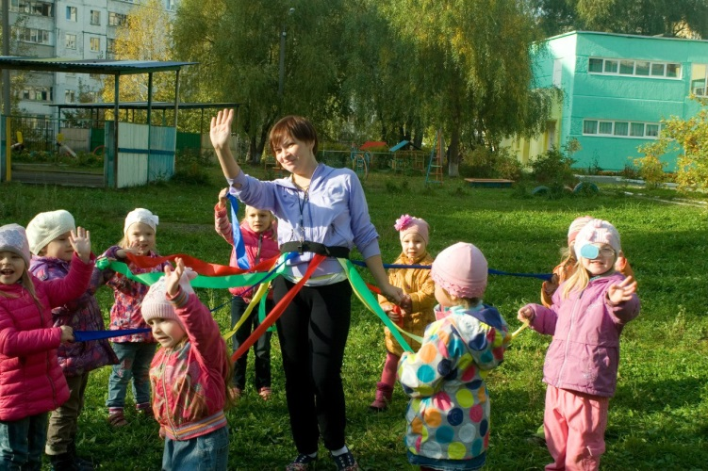

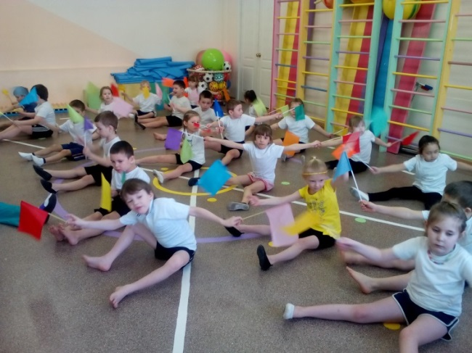
Флажки
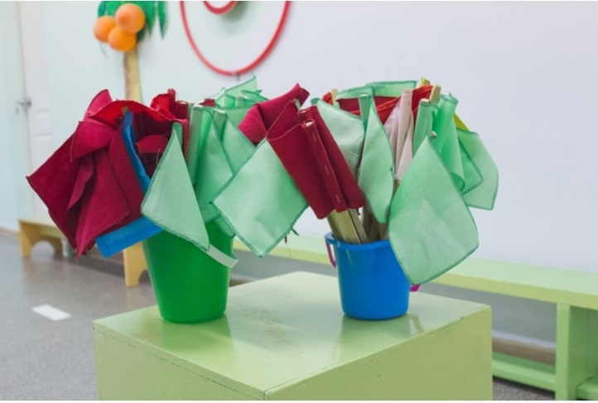

Ленточки

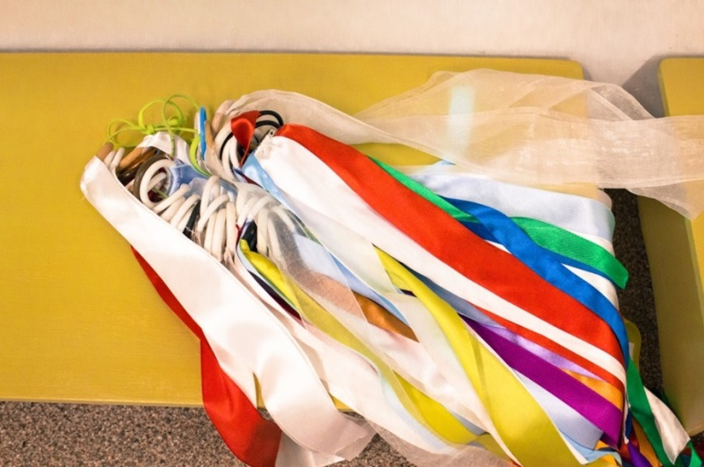

Канат
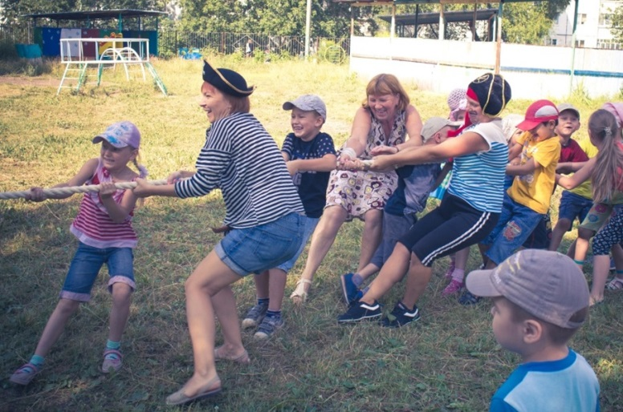

Паутина Человека Паука
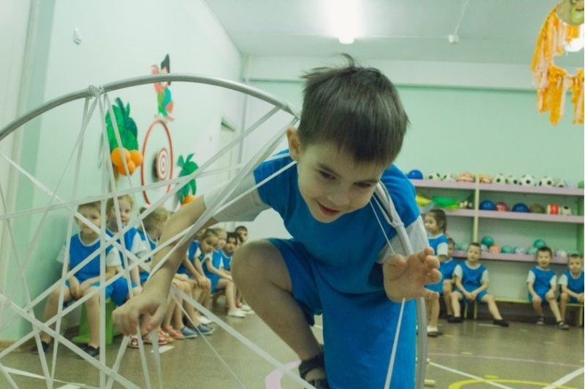

Маски животных
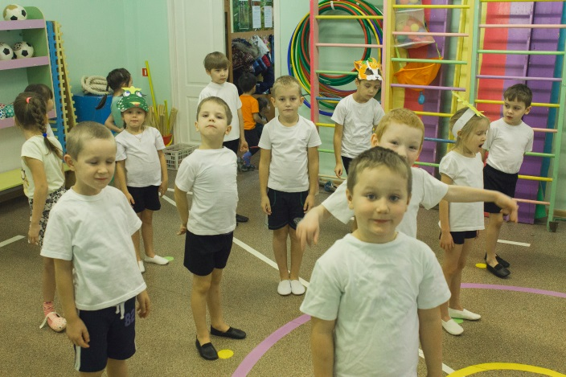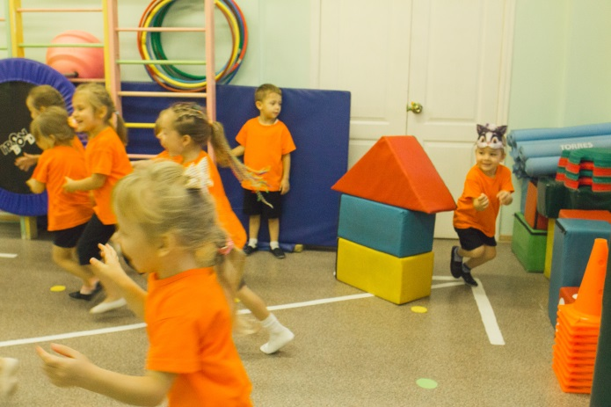
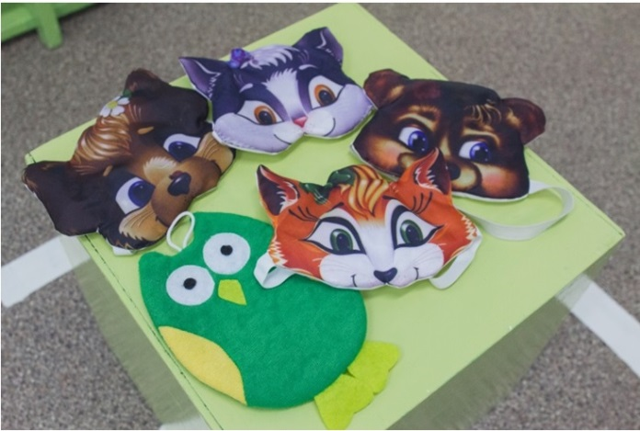

«Дорожка здоровья» - в различных вариантах применяется для профилактики плоскостопии и массажа ступней ног у детей. Стопа – это фундамент, на котором стоит здание – тело: - утверждал Гиппократ. Стопу можно сравнить с картой всего организма: нет таких мышц, желез, органов, которые бы не имели своего «представительства» на ней. К сожалению, у современных детей с фундаментом возникает все больше проблем. Поэтому, на занятиях по физической культуре дошкольники обязательно должны ходить босиком по разнообразным поверхностям. И такую возможность представляют «дорожки здоровья».
Такая дорожка служит еще и для обучения прыжкам с места и закрепления этого навыка, для развитии координации и равновесии.

Проблема сохранения и укрепления здоровья воспитанников всегда была и остается одной из самых главных в детском саду. Известно, что дошкольный возраст - решающий в становлении физического и психического здоровья. Именно в этом возрасте важно сформировать у детей знания и навыки здорового образа жизни, потребность в систематических занятиях физкультурой и спортом.

Физкультурное пособие «Дорожка здоровья»

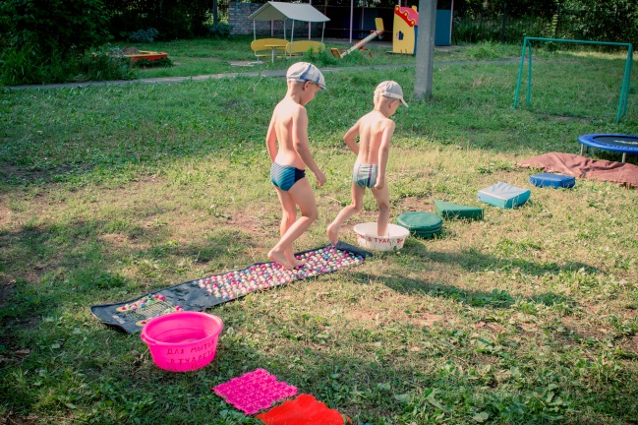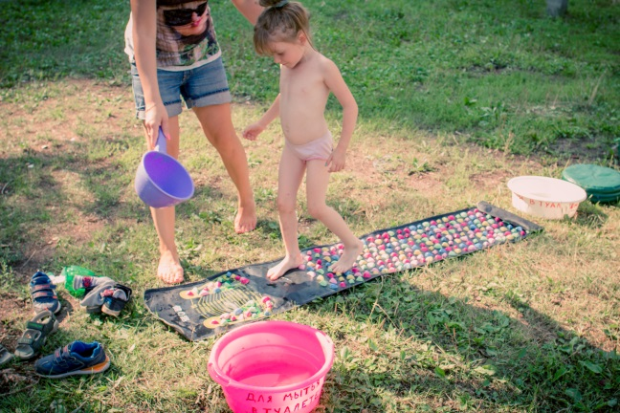
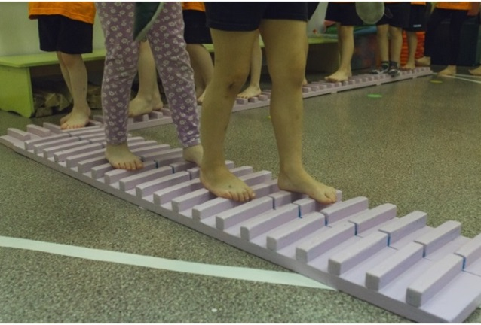
- это деревянные ящички с галькой, разноцветными пластмассовыми трубками, с переходом на дорожку, ярко окрашенную из пластмассовых ящиков, дальше тазики с водой, а затем резиновые коврики. Здесь используется принцип смены различных видов поверхности для воздействия на все биологически активные точки ступней ног.
Известно, что на стопах расположено множество активных точек, стимулируя их, мы положительно воздействуем на процессы, происходящие в организме. При ходьбе босиком по «Дорожке здоровья» производится своеобразный массаж стопы и тем самым тонизирует весь организм. Оздоровительный массаж стоп улучшает кровообращение, повышает иммунитет, снижает усталость. Регулярно делая массаж стоп, можно каждый день улучшать здоровье детей.
«Дорожка Здоровья» являются хорошим помощником в оздоровительной работе (закаливание, профилактика плоскостопия).
В настоящее время проблема профилактики и коррекция отклонений в состоянии здоровья де-тей дошкольного возраста приобрела особую актуальность. Не обошла эта проблема и наше дошкольное учреждение. Это обусловлено, прежде всего, наличием большого числа дошкольников с различными отклонениями в состоянии здоровья. В связи с этим возрастает значение организации работы профилактической и коррекционной направленности непо-средственно в условиях дошкольного образовательного учреждения, где ребенок находится практически ежедневно и где, следовательно, имеется возможность обеспечить сво-евременность и регулярность воздействий.
В практике своей работы я успешно использую различное традиционное и нетрадиционное оборудование, предназначенное для профилактики плоскостопия. В изготовлении ортопедических дорожек и нетрадиционного физкультурного оборудования принимают активное участие и родители моих воспитанников. Главной целью использования нестандартного оборудования является развитие у детей устойчивой мотивации к сохранению и укреплению здоровья, формирования и укрепления свода стоп, массажа стоп, корректировки осанки.
Очень важно отметить, что профилактике плоскостопия, еще издревле придавали большое значение в народных традициях воспитания. Так, например, при подготовке ребенка к освоению навыков прямостояния и ходьбы с целью укрепления мышц стопы принято было легонько пошлепывать его по подошвам ножек, приговаривая:

Куй, куй ковалек,
Подкуй чеботок;
На маленьку ножку
Золоту подковку
Подай молоток
Подковать чеботок!

Благодаря совместной выдумке с родителями воспитанников, были изготовлены массажные дорожки и коврики из всевозможных материалов. Вход пошло все, что было под руками: крышки от пластиковых бутылок, футляры из-под фломастеров, карандаши, различные пуговицы, крупа, бельевые веревки, губки для мытья посуды и т. д.
И сегодня я хотела бы предложить Вашему вниманию нестандартное оборудование как раз для профилактики плоскостопия. Думаю и Вы, уважаемые коллеги захотите сделать то же самое своим детям в группе или своему ребенку дома. Самое удивительное, когда видишь в глазах детей, неописуемый восторг и желания заниматься, вызывают вот такие, сделанные своими руками вещи.
Все это оборудование используется для:

- для упражнений в равновесии;
- для укрепления мышц стопы;
- для формирования сводов стопы при ходьбе;

Способствует: развитию тактильных ощущений, массажу стопы, укреплению нервной сис-темы ребенка.
Вариантов изготовления таких вот дорожек великое множество, на что только хватает фантазии.
Дети с большим удовольствием собирают и складывают их на место сами!

Моя цель: объединить усилия дошкольного образовательного учреждения и семьи в вопросах физического воспитания и развития ребенка. Только совместными усилиями, я надеюсь, мы добьемся успеха. И следующий осмотр врачей покажет у наших детей, только хорошие показатели.

Название модуля: «Накорми Льва».
Цель: Развитие меткости, ловкости, быстроты реакции.
Описание методики: Лев-кольцо подвешивается под потолок на расстояние от 1,5 м от ребенка. Ребенок правой рукой выполняет бросок. Его задача попасть шариком в пасть Льва.
Способ выполнения: индивидуальный, поточный.
Использование: в качестве сюрпризного игрового момента на физкультурных занятиях, в досуговой деятельности.
Возрастные ориентиры: 4 – 7 лет.
Предполагаемый результат: улучшение меткости.

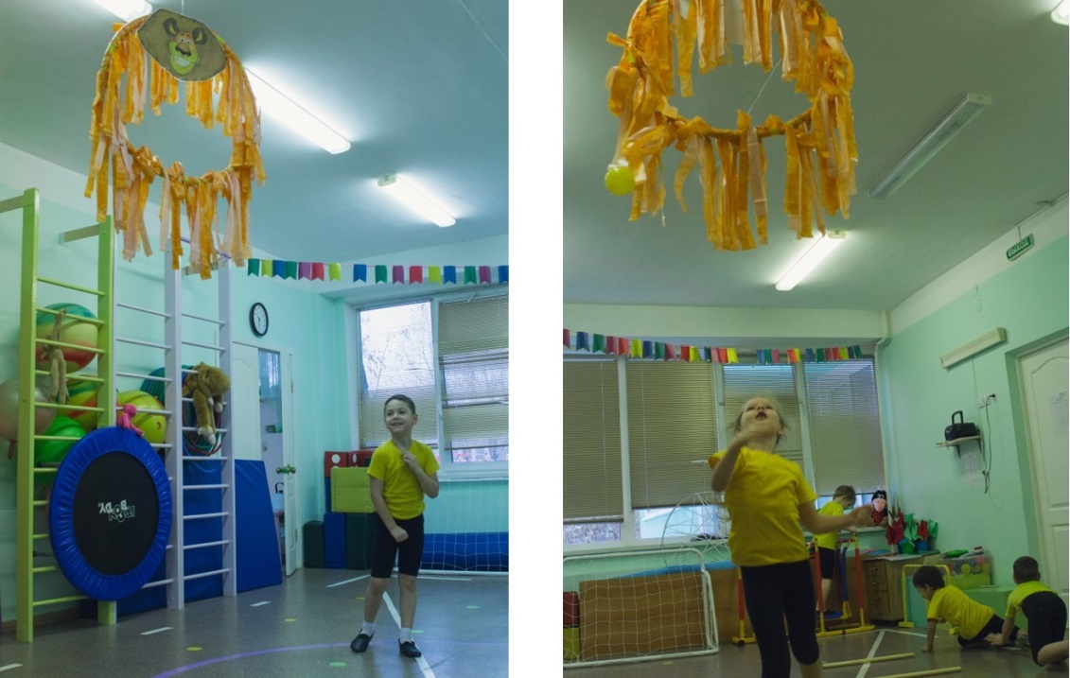

Название модуля: «Мишень» используется для метания в вертикальную цель мешочка с песком.
Способ выполнения: индивидуальный
Использование: в досуговой деятельности.
Возрастные ориентиры: 4 – 7 лет.
Предполагаемый результат: улучшение меткости.

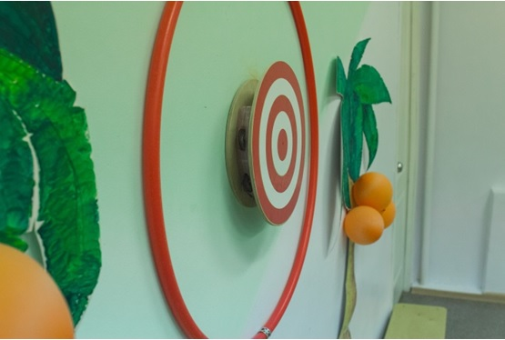

Название модуля: «Моталочки».
Цель: Развитие координации движений рук, ловкости, мускулатуры рук.
Описание методики: Дети берут в руки палочку и по команде инструктора наматывают веревочку. Кто быстрее справится с заданием.
Способ выполнения: индивидуальный
Использование: в досуговой деятельности.
Возрастные ориентиры: 4 – 7 лет.
Предполагаемый результат: развитие активности, согласованности в действиях, умение работать в команде.

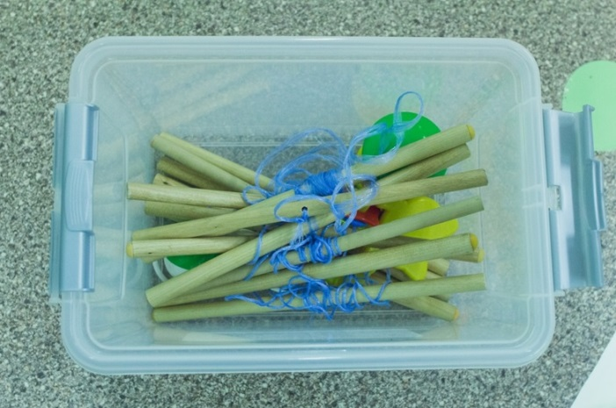

Название модуля: «Кубик -Рубик»
Используется в подвижных играх, с помощью алгоритмов, дети сами выбирают себе игру, которая выпала по кол-ву кружков. Для младшего возраста-вместо кружков - животные по игре.
Использование: в досуговой деятельности.
Возрастные ориентиры: 4 – 7 лет.
Предполагаемый результат: заинтересованность в игре, умение читать по схемам.

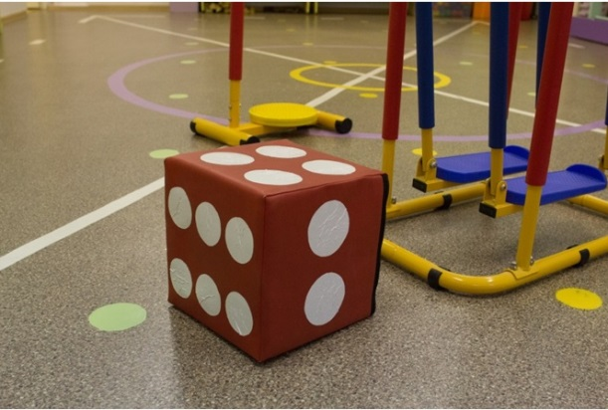

Название модуля: «Рыба с икрой»
Вариант применения №1
Описание методики: Чем выше вы держите рыбу над головами детей, тем больше эффекта произведет падающая на них неожиданно «икра». Здорово проводить игру на улице - шарики с шумом ударяются об асфальт, отскакивают вверх. «Тра-та-та-та» - звучит в ушах, а потом крики восторга, азарт от сборов «улова»!

Вариант применения №2
внутрь рыбы вкладываются маленькие надувные шарики с икринкой. В качестве икринки можно приобрести приманку – резинового малька для рыбной ловли. Каждому Волшебная рыба дарит свою икринку – малька. Шарики торжественно хлопают и загадывают заветное желание.
Способ выполнения: групповой
Использование: на физкультурных занятиях и досугах.
Возрастные ориентиры: 4 – 7 лет.
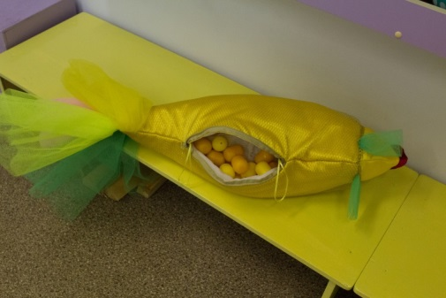
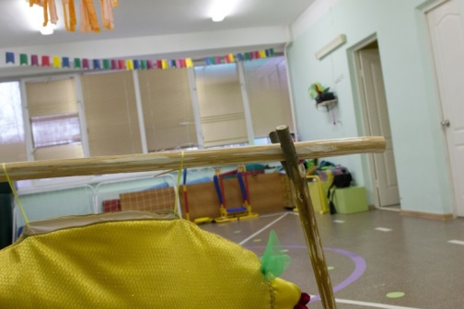
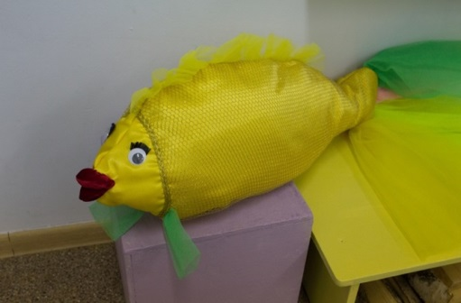

Название модуля: «Веселая Рыбалка»
Используется в подвижных играх, очень хорошо используется в праздниках с родителями.
Использование: в досуговой деятельности.
Возрастные ориентиры: 5 – 7 лет.
Предполагаемый результат: заинтересованность в игре, развитие активности, согласованности в действиях, умение работать в команде.
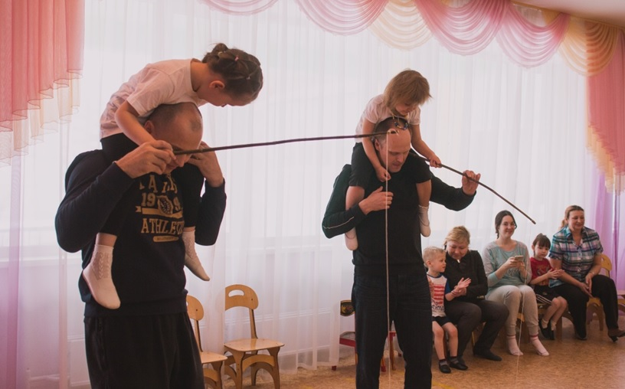
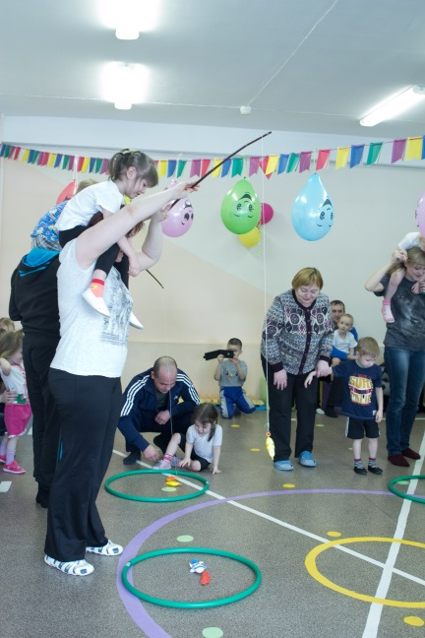

Название модуля: «Светофор»
Используется в подвижных играх.
Использование: в досуговой деятельности.
Возрастные ориентиры: 4 – 5 лет.
Предполагаемый результат: заинтересованность в игре, развитие активности, согласованности в действиях, повторить правила дорожного движения.

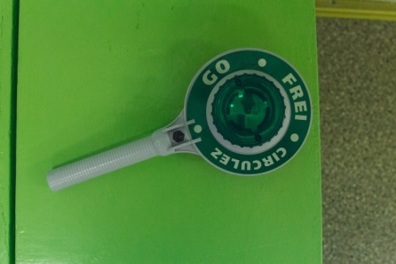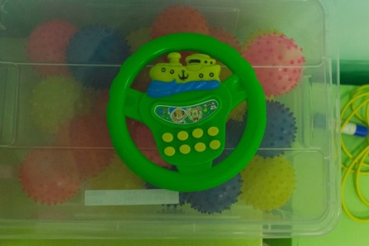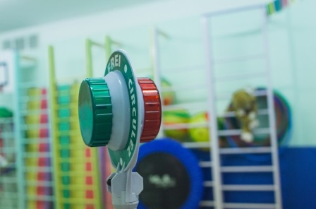

Название модуля: «Завтрак туриста»
Котелок и рогатина

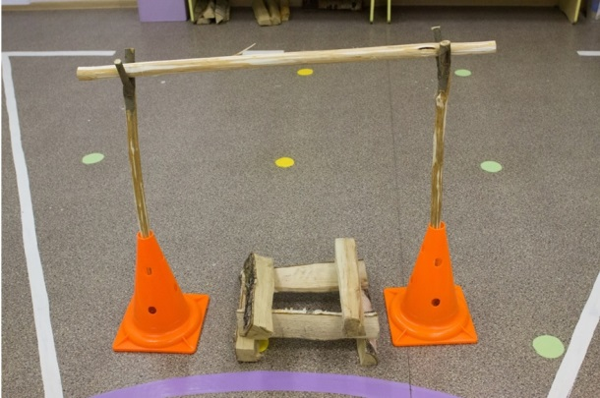

Название модуля: «Чудо парашют здоровья »
Дети быстро теряют интерес к однообразию, поэтому, постоянно приходится придумывать что-то новое, интересное, необычное. Одним из таких нестандартных оборудований является «Чудо парашют»
Дети от него просто в восторге. Парашют нам помогает при проведении упражнений, игр.
Так же, мы его используем и на физкультурных досугах с родителями.
Парашют нравится и взрослым, и детям. Сколько эмоций, сколько радости от ярких цветов и легкости выполнения упражнений!
Использование: «парашют» здоровья подходит для подвижных и хороводных игр.
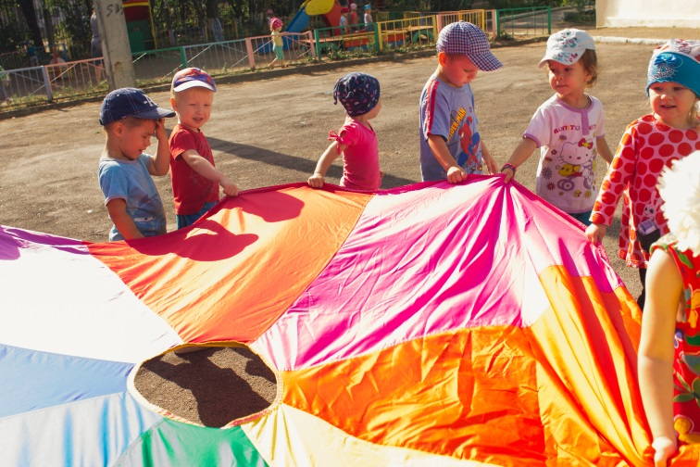
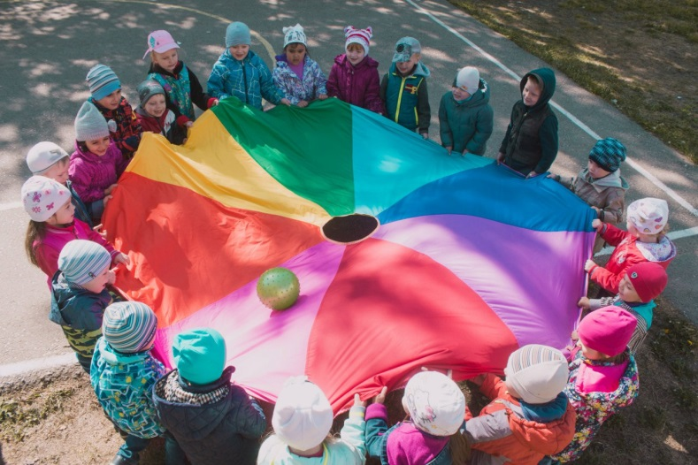
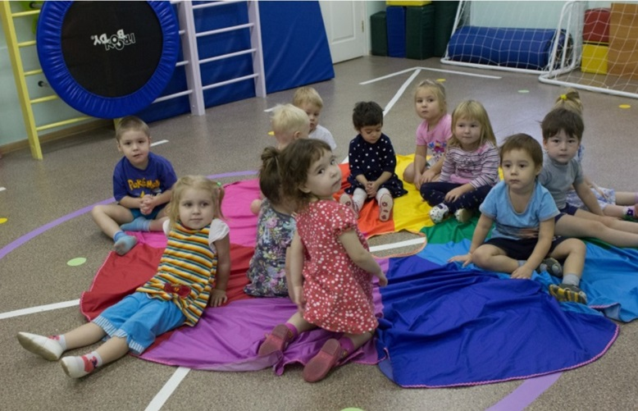

Название модуля: «Бабочки».
Описание методики: Необходимо уделять большое внимание выработке правильного ды-хания, так как оно способствует оптимизации кровообращения, улучшению самочувствия, развивает органы дыхании, а так же произвольность и концентрацию внимания.
Способ выполнения: индивидуальный
Использование: в досуговой деятельности.
Возрастные ориентиры: 4 – 7 лет.

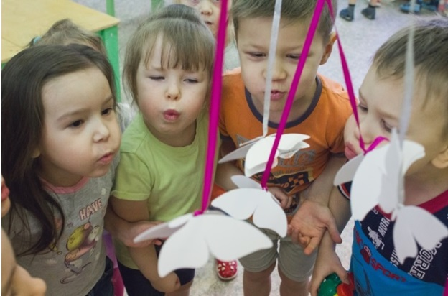
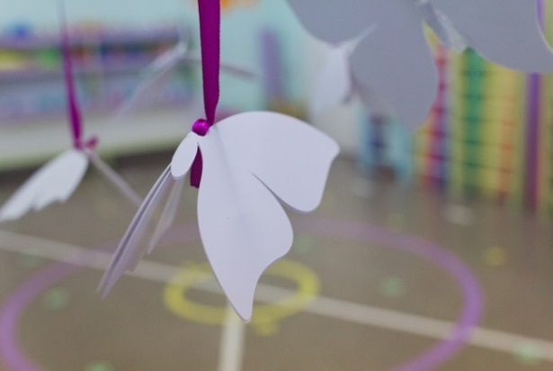

Любое заболевание всегда легче предотвратить, чем его потом лечить. Особенно это касается нарушения осанки и плоскостопия у детей.
Для профилактики сколиоза можно применять простые, но очень действенные меры:
1. Ребенок должен спать на ортопедическом или достаточно жестком матрасе.
2. Каждый день лежать на животе или спине по 15-20минут. Поверхность должна быть ровной и жесткой. Лежать спокойно и ровно, руки по швам, прямые ноги вместе.
3. Ребенок должен сесть на стул, руки согнуть в локтях. Отводя руки за спину, постараться соединить лопатки.
А использование нетрадиционного оборудования, для профилактики данных заболеваний для детей превращается в занимательную игру.

Название модуля: «Веселые НЛОшки»
Вариант применения №1
Цель: профилактика заболеваний опорно-двигательного аппарата детей через ортопедические игры.
Способ выполнения: поточный.
Использование: на физкультурных занятиях.
Возрастные ориентиры: 4 – 7 лет.
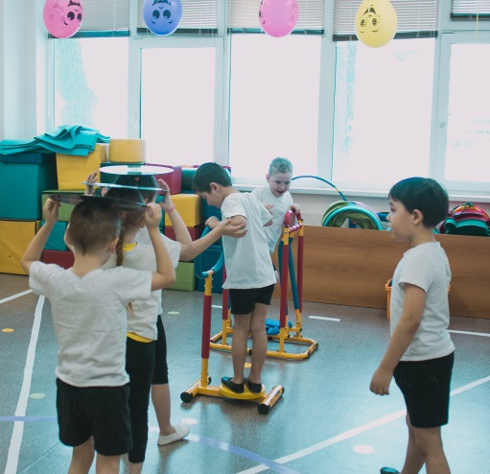
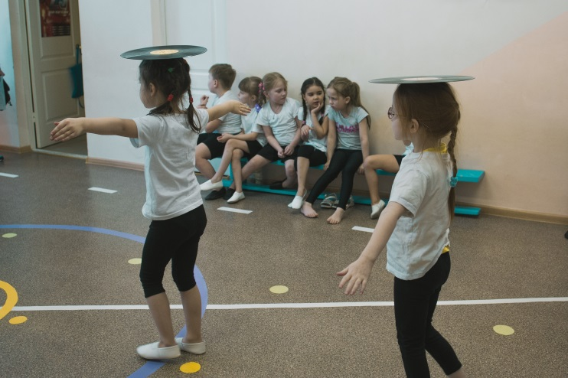

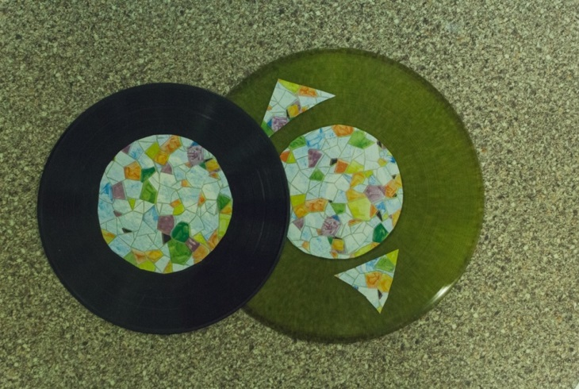

Название модуля: «Короткие шнуры».
Короткие шнуры, на концах которых сделаны ручки из киндер - яиц, можно использовать для выполнения ОРУ, в играх, а также как трансформер (можно из нескольких коротких сделать один длинный).
Способ выполнения: индивидуальный, поточный.
Использование: на физкультурных занятиях, в досуговой деятельности.
Возрастные ориентиры: 4 – 7 лет.

